**2.Schularbeit aus Mathematik**

**5E(A) – 22.12.2011 Name: ..........................................**

**Punkte: ...... /48 Note: .............................................**

**Beispiel 1: „Typ 1 Beispiele“ am Zettel**

1. Welche Werte sind Lösungen der Gleichung? Kreuze alle richtigen Werte an!

|  |  |  |  |  |  |
| --- | --- | --- | --- | --- | --- |
|  | -2 | -1 | 1 | 3 | 5 |
| x-4=-3+(x-1) |  |  |  |  |  |
| 2x-13=2(x+2) |  |  |  |  |  |

1. Welche Gleichung ist zumindest nach passender Äquivalenzumformung eine lineare Gleichung?

|  |  |  |
| --- | --- | --- |
|  | Ja | Nein |
| 2x.(x-1)=x² |  |  |
| 4x-x²=(1-x)² |  |  |

1. Wie viele Lösungen hat die Gleichung in **R**? Kreuze an!

|  |  |  |  |  |
| --- | --- | --- | --- | --- |
|  | keine | Genau eine | Genau zwei | Endlich viele |
| x²+3=0 |  |  |  |  |

1. Bei welchem Parameterwert a hat die quadratische Gleichung genau eine Lösung? Kreuze an!

|  |  |  |  |  |
| --- | --- | --- | --- | --- |
|  | 1 | 2 | 3 | 4 |
| x²-4ax+16=0 |  |  |  |  |

1. Meine Rechnung zu d) lautet:
2. Welche Lösungen hat die folgende Gleichung?

|  |  |  |  |  |
| --- | --- | --- | --- | --- |
| Gleichung | 2, 5 | -2, 5 | 2, -5 | -2, -5 |
| x² + 7x + 10 = 0 |  |  |  |  |

1. Gegeben sind folgende Aussagen:

|  |  |  |  |
| --- | --- | --- | --- |
|  | richtig | falsch | …weil: |
|  |  |  |  |

1. Gegeben ist folgende Gleichung: x² - 2ax + 9 = 0. Kreuze die richtigen Aussagen an!

|  |  |  |
| --- | --- | --- |
|  | Ja | Nein |
| 9 ist ein Koeffizient. |  |  |
| Der Grad ist 9. |  |  |

1. Wie viele Lösungen kann der folgende Gleichungstyp haben?

|  |  |  |  |  |  |
| --- | --- | --- | --- | --- | --- |
|  | eine | zwei | drei | keine | unendl  viele |
| Quadrat. Gleichungen |  |  |  |  |  |

1. Wahr oder falsch? Kreuze an!

|  |  |  |
| --- | --- | --- |
|  | richtig | falsch |
| Eine Funktion ist eine Zuordnung, wo jedem y genau ein x zugeordnet wird. |  |  |

1. Die folgende Abbildung zeigt einen Grafen. Fülle aus!

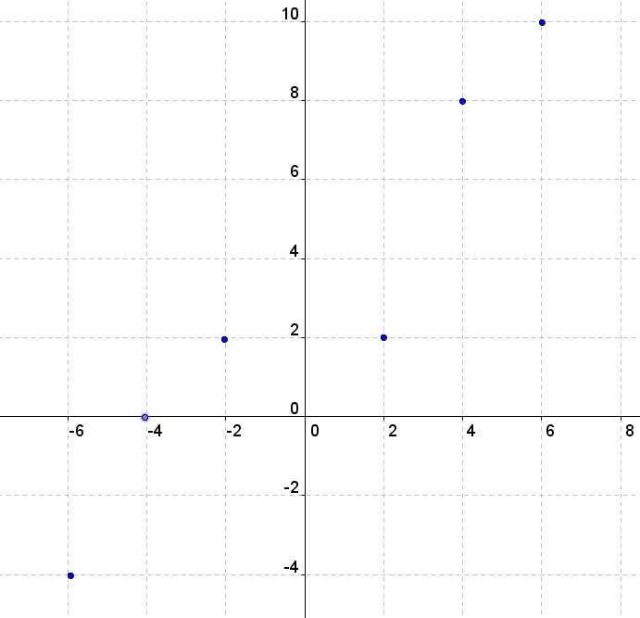

|  |  |  |
| --- | --- | --- |
| ***Wf*** | **Df** | ***Funktion ja?*** |
|  |  |  |

**Beispiel 2:a) am Zettel b) im Heft**

1. Argumentiere, ob die folgenden Grafen Funktionen sind!

|  |  |  |
| --- | --- | --- |
|  |  |  |
|  |  |  |

Welche Funktionen sind bijektiv? ___________________

**b)** Löse die folgende Gleichung über die Grundmengen ***N***, ***Z*** und ***Q***!

(2x + 1)² + (x – 1)² = 11 – (x + 3)²

**Beispiel 3: im Heft**

Gegeben sei die Funktion f(x)= x² + 2x – 8;  ***D****f*= 

1. Bestimme die Nullstellen der Funktion f(x)! Begründe die Lösungen mit dem Satz von Vieta!
2. Bestimme die Wertemenge für den angegebenen Definitionsbereich!
3. Berechne die Schnittpunkte mit der Funktion g(x)=2x-4!

**Beispiel 4: im Heft**

Gegeben ist die folgende Bruchgleichung: G=***N***



1. Bestimme die Definitionsmenge!
2. Bestimme den Hauptnenner!
3. Löse die Gleichung und gib die Lösungsmenge an!

***Viel Glück!***

|  |  |  |  |  |  |  |  |  |  |  |  |
| --- | --- | --- | --- | --- | --- | --- | --- | --- | --- | --- | --- |
| Beispiel | 1 | 2a | 2b | 3a | 3b | 3c | 4a | 4b | 4c |  | Summe |
| **Mögliche Punkte** | **12** | **6** | **6** | **6** | **2** | **4** | **2** | **2** | **8** |  | **48** |
| Erzielte Punkte |  |  |  |  |  |  |  |  |  |  |  |

|  |  |  |  |  |
| --- | --- | --- | --- | --- |
| **48 – 45: Sehr gut** | **44 – 38: Gut** | **37 – 31: Befriedigend** | **30 – 24: Genügend** | **23 – 0: Nicht genügend** |